|  |  |
| --- | --- |
| Escola Superior de Ciências Empresariais - ESCE/IPS | Mestrado Ciência de Dados para Empresas  Fundamentos Estatísticos  Profs. Sandra Nunes & Sandra Oliveira  2023/2024 |

CASO PRÁTICO 3

Estatística Descritiva

**Exercício 1:**

Para analisar o comportamento de compra de seus clientes, uma empresa selecionou aleatoriamente vários clientes e recolheu informação sobre as suas compras recentes. Duas das características analisadas foram a idade e o sexo. Analise e compare o comportamento dos clientes tendo em conta as duas características e considerando as seguintes tabelas.

**Dados disponíveis no moodle, Caso Prático 3, nos ficheiros CP3.xlsx (Exerc1) e RScript CP3_1**

|  |  |
| --- | --- |
| Categoria Freq_Abs Percentagem  18-34 anos 237 47.4  35-54 anos 124 24.8  55 ou mais 139 27.8 | Categoria Freq_Abs Percentagem  Feminino 240 48  Masculino 260 52 |
|  |  |
|  |  |
| Feminino Masculino  18-34 anos 131 106  35-54 anos 43 81  55 ou mais 66 73 | Feminino Masculino  18-34 anos 26.2 21.2  35-54 anos 8.6 16.2  55 ou mais 13.2 14.6 |

**Exercício 2:**

Considerando o gráfico de barras seguinte, analise a preferência dos alunos de uma escola relativamente ao tipo de bebida (Cola/Sumo/Água) que geralmente consomem ao almoço.

**Dados disponíveis no moodle, Caso Prático 3, nos ficheiro CP3.xlsx (Exerc2) e RScript CP3_2**

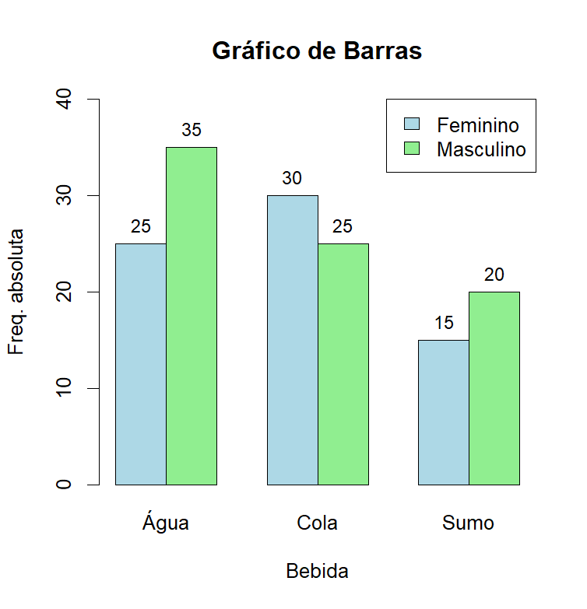

**Exercício 3:**

Uma empresa analisou a eficácia de uma campanha de marketing efectuada por e-mail em termos do número de cliques num link (Clica/Não clica) e o tipo de conteúdo do e-mail (promocional/informativo). A empresa enviou 100 e-mails promocionais e 100 e-mails informativos e registou o número de destinatários que clicaram num link do e-mail.

1. Obtenha a tabela de contingência e o respectivo gráfico e barras para as duas variáveis.
2. Analise a tabela de contingência e o gráfico de barras obtidos.

**Dados disponíveis no moodle, Caso Prático 3, ficheiro CP3.xlsx (Exerc3).**

**Exercício 4:**

Uma instituição do ensino superior realizou um estudo com o objetivo de analisar algumas características dos alunos que concluíram o 1º ciclo. Algumas das variáveis analisadas foram:

OFERTA Maior salário oferecido para o primeiro trabalho após a conclusão do curso (em euros)

CURSO (Curso A/Curso B/Curso C/ Curso D). Analise as Box-plot.

**Dados disponíveis no moodle, Caso Prático 3, nos ficheiros CP3.xlsx (Exerc4) e RScript CP3_4.**

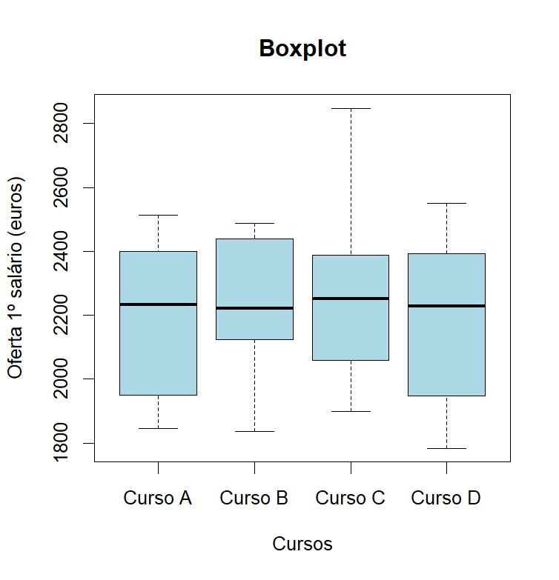

**Exercício 5:**

Uma empresa pretende investigar a relação entre a produtividade e o tempo de formação (horas) dos seus funcionários. A empresa mede a produtividade dos funcionários pelo número de unidades produzidas por hora e regista o tempo que cada funcionário gasta em programas de formação durante um período de três meses. Os resultados obtidos foram os que seguintes:

1. Identifique e classifique as variáveis.
2. Analise o gráfico de dispersão e o valor do coeficiente de *Pearson*

**Dados disponíveis no moodle, Caso Prático 3, no ficheiro Script CP3_5**

|  |  |
| --- | --- |
|  | cor(produt, tempo)  [1] 0.9530015 |

**Exercício 6:**

Uma empresa pretende investigar a relação entre o envolvimento dos funcionários com a empresa e o absentismo ao trabalho. O envolvimento dos funcionários é medido numa escala ordinal (de 1=nada envolvido até 7=completamente envolvido) tendo em conta a motivação, o compromisso com a empresa, etc. O absentismo é registado através do número de dias que cada funcionário está ausente devido a doença ou motivos pessoais. Para o efeito, foram recolhidos dados das duas variáveis durante um período de seis meses e obtiveram-se os seguintes resultados.

**Dados disponíveis no moodle, Caso Prático 3, no ficheiro Script CP3_6**

|  |  |
| --- | --- |
|  | cor(A, E, method = "spearman")  [1] -0.9518386 |

**Exercício 7:**

Foi realizado um estudo com o objectivo de analisar se existe associação linear entre os gastos das empresas com publicidade (em TV, anúncios online,…) e a receita das vendas. Utilize as ferramentas estatísticas adequadas para analisar o problema.

**Dados disponíveis no moodle, Caso Prático 3, no ficheiro Script CP3_7**

**Exercício 8:**

Uma empresa que comercializa um refrigerante pretende analisar a relação entre o consumo deste refrigerante (litros) e a idade do consumidor (anos). Analise o problema.

**Dados disponíveis no moodle, Caso Prático3, ficheiro Script CP3_8**